Годовой Отчет
о мероприятиях, проведенных в рамках деятельности АНО ЦСК «Благодать»
2018 г.
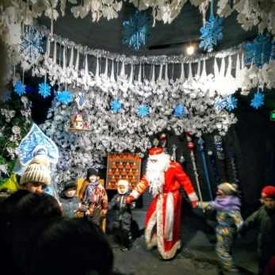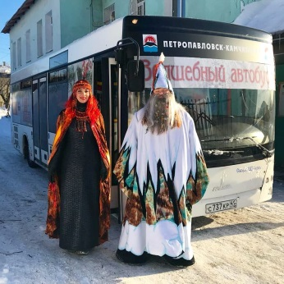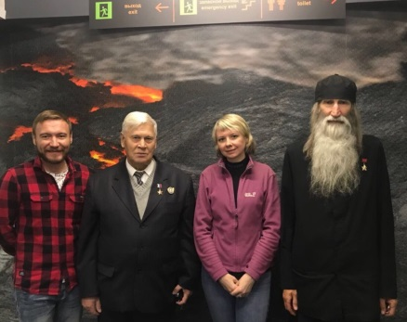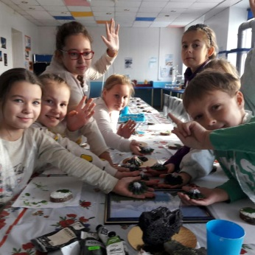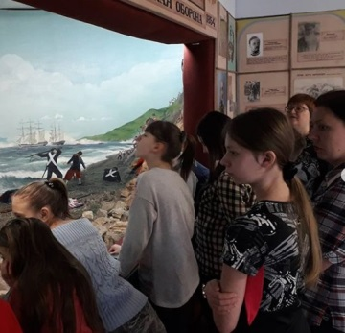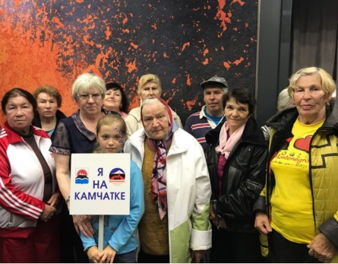
дата | мероприятие
Январь 2018 г. | Новогодние мероприятия для многодетных семей – развлекательная программа «В гостях у Деда Мороза»
Март 2018 г. | Проведение открытых уроков для детей и молодежи
Апрель 2018 г. | Старт социально значимой программы (проекта) «Камчатский экологический лекторий для детей и молодежи «Знаем, ценим, бережем»
Апрель 2018 г. | Участие в открытом краевом конкурсе профессионального мастерства "Лучший Культработник - 2019" (второе место)
Май 2018 г. | Проведение встреч для пенсионеров.
Июль 2018 г. | Азбука урбанизма
Июль 2018 г. | Создание и размещение уличного арт-объекта – антивандальных фотографий по теме Камчатки
Сентябрь–ноябрь 2018 г. | Проведение лекционных занятий в рамках социально-значимой программы «Камчатский экологический лекторий для детей и молодежи «Знаем, ценим, бережем»
14 сентября 2018 г. | Творческий завтрак «О судьбах великих людей» с Любовью Ушаковой, лектором-искусствоведом Третьяковской галереи
Октябрь 2018 г. | Проведение семинара по теме: "Кредитно-гарантийная поддержка СМСП"
Ноябрь 2018 г. | Проведение мастер-класса по теме: "Участие в государственных закупках"
Ноябрь 2018 г. | Проведение семинара по теме: "Бизнес-план социально-предпринимательского проекта"
14 декабря 2018 г. | Участие в Ярмарке Социальных Проектов
15 декабря 2018 г. | Участники мероприятия по подведению итогов Конкурса "Лучший социальный проект года" (номинация "Лучший социальный проект года в области культурно просветительской деятельности")
Декабрь 2018 г. | Новогодние мероприятия для многодетных семей – развлекательная программа «Дед Вулкан и Лавушка»

